A2线：新疆喀纳斯、可可托海、魔鬼城、赛里木湖、昭苏、夏特峡谷、特克斯、那拉提、天吐双飞单卧
11日深度游
行程特色：
●环绕准格尔盆地古尔班通古特沙漠、奇石地貌-可可托海，瑞士风光喀纳斯。
●空摄影天堂、风蚀地貌魔鬼城、禾木中草原、羊群．高山湖泊 山花烂漫。
●赛湖风情、火州吐鲁番，天山明珠-天池
●贾登峪度假村住宿，那拉提草原住宿，体验草原风情。
●优质导游服务，星级旅游车。每天一支水。
●赠送精美小礼品，维吾尔小花帽！
行程简表：
天  数 | 行程和景点 | 交通 | 早餐 | 中餐 | 晚餐 | 住宿酒店
D1 | 深圳乌鲁木齐：红山公园或博物馆 | 飞机 | 0 | 0 | √ | 乌市鑫通大酒店或新闻大厦或同级
D2 | 乌市—富蕴:天山天池 | 巴士 | √ | √ | √ | 富蕴宾馆
D3 | 富蕴-布尔津：野鸭湖、可可苏里 | 巴士 | √ | √ | √ | 布尔津阳光或神仙湾或同级
D4 | 布尔津-喀纳斯:喀纳斯湖 | 巴士 | √ | √ | √ | 贾登峪北园春或同级
D5 | 喀纳斯-布尔津：禾木 | 巴士 | √ | √ | √ | 布尔津阳光或神仙湾或  同级
D6 | 布尔津—精河：魔鬼城 | 巴士 | √ | √ | √ | 精河宾馆或同级
D7 | 精河-伊宁—昭苏：塞里木湖、草原石人、昭苏大草原 | 巴士 | √ | √ | √ | 昭苏县宾馆或富丽豪或同级
D8 | 昭苏-那拉提：夏特古道、特克斯 | 巴士 | √ | √ | √ | 那拉提草原明珠或同级
D9 | 那拉提—伊宁—乌鲁木齐：那拉提大草原 | 巴士 | √ | √ | √ | 火车硬卧
D10 | 乌鲁木齐—吐鲁番---乌鲁木齐：吐鲁番 | 巴士 | √ | √ | √ | 乌市鑫通大酒店或新闻大厦或同级
D11 | 乌鲁木齐深圳： | 飞机 | √ | √ | 0
行程安排：
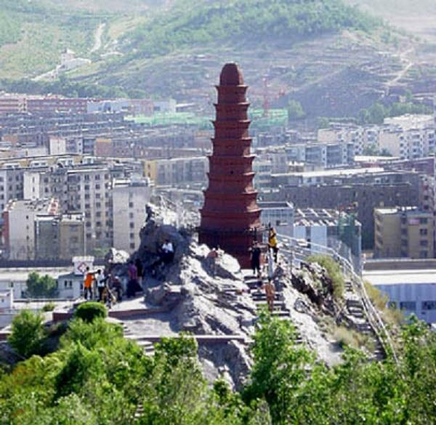
第一天: 深圳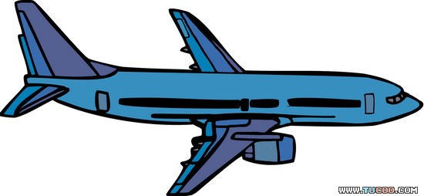乌市
于指定时间地点宝安机场集合乘飞机(参考航班ZH9843 0855/1600)往新疆维吾尔族自治区的首府--乌鲁木齐（蒙语：秀丽的牧场）“举世闻名的歌舞之乡、瓜果之乡、黄金玉石之邦”，抵达后可游览乌鲁木齐的象征－【红山公园】（里程：15km，路况：城市道路，行程时间：约需40分钟）。或【新疆维吾尔自治区博物馆】沿途观市容市貌。（里程：25KM、路况：城市道路、行车时间：约40分钟（温馨提示：因第二天路程远，坐车时间长，沿途条件艰苦，建议客人到乌市之后可自行为第二天准备些零食和水。）后赴餐厅用晚餐，晚餐后入住酒店休息。

第二天：乌市—天山天池—富蕴（540公里 7-8小时）
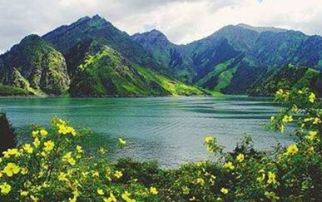
早乘车往【天池】含往返区间车（含100+区间车70）（里程：120 KM、路况：高速公路、行车时间：约1.5小时、游览时间约 3小时）。终年积雪的天山第二峰——博格达峰脚下的天山明珠—天池。峰顶的冰川积雪，闪烁着皑皑银光，与天池瓦蓝澄碧的湖水相映成趣，构成了这个高山平湖绰约多姿的自然景观。午餐后乘车沿216国道前往富蕴县（约420公里 6小时），全国面积第二的古尔班通古特沙漠、火烧山、卡拉麦里有蹄类野生动物保护区，如有幸还能看到成群的黄羊，珍贵的普式野马。沿途远观火烧山、卡拉麦里有蹄类自然保护区；抵达后入住酒店。

第三天：富蕴——可可托海国家地质公园—布尔津（230公里 3.5小时）
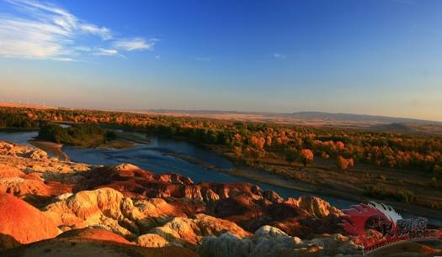
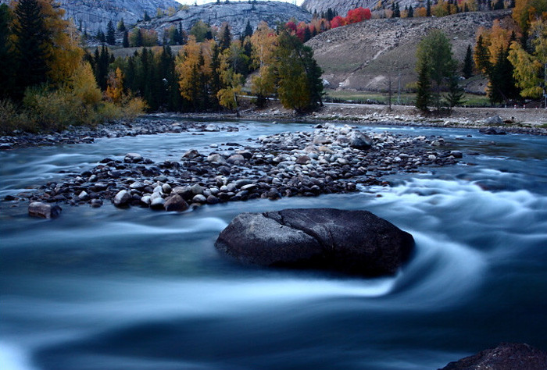
早餐后乘车前往【可可托海景区】（60公里 1.5小时）。参观【可可苏里】、又称野鸭湖，湖面面积2677亩，平均水深2米，湖中有大小浮岛20多个，水生植物丰富。途观【伊雷木湖】，抵达可可托海镇，参观【三号矿脉】：被地质学家誉为“麦加”的三号矿坑就在额尔齐斯河上。三号矿坑是世界上最大的矿坑，深250多米，长宽数百米，坑内有84种矿种共生，主要有锂、铍、钽、铌、铷、铯、钴等多种稀有金属。游览【可可托海国家地质公园】，它以优美的峡谷河流、山石林地、矿产资源、寒极湖泊和奇异的地震断裂带为自然景色，融地质文化、地域特色、民族风情于一体，后乘车前往布尔津（里程280公里 车程3、5 小时 ）可在下午日落时分去【五彩滩自理80】，看中国最美的雅丹地貌。晚上可自费到河堤夜市品常当地风味烤鱼，和特色饮品格瓦斯）。

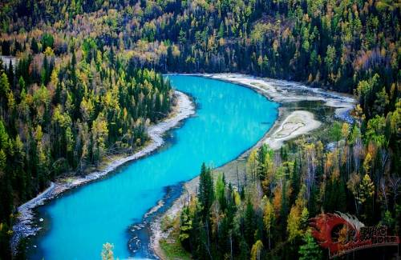
第四天：布尔津-喀纳斯湖（180公里，一级，约3小时）
早餐后乘车出发赴贾登峪，换乘景区区间车（30公里 30分钟）前往【喀纳斯湖】150（含区间车90），沿途观额尔齐斯河两岸风光，途中可观赏欧洲油画般的原始森林，后经过卧龙湾，月亮湾，神仙湾，鸭泽湖抵达，下午游览湖区（游览约3小时），可坐游船（自费120）游三道湾，登【观鱼亭】（自理60） 俯瞰喀纳斯湖全景，探询湖怪之谜，返回贾登峪，夜里可自费参加篝火晚会；

第五天：喀纳斯湖-布尔津（180公里，一级，约3小时）
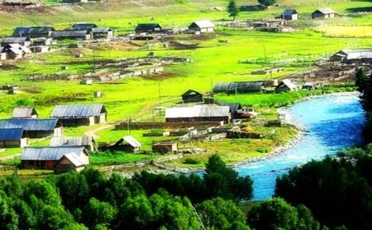
早餐后再次进入【喀纳斯景区】参观游览，然后乘车赴【禾木村(自理260+20景区维护费】（里程：80KM、路况：山路车速较慢、行车时间：约2小时）,途中美景应接不暇，禾木---摄影家的天堂，途中参观额尔齐斯河，禾木乡是一个很有特色的宁静村落。居住着蒙古、哈萨克和图瓦族人，民风纯朴，村里到处是木房子和成片的桦树林，一条清澈的小河绕村而过，很有北欧的风味常独特的一颗北疆明珠，尽情拍摄动人美景 。然后乘车沿路返回布尔津。（160公里 3小时）。
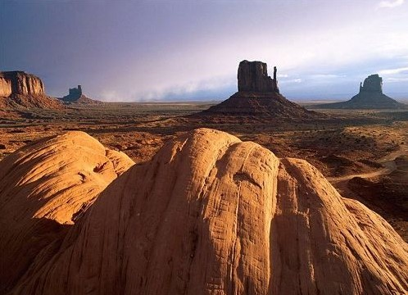

第六天：布尔津—精河（（690公里，一级、高速 约8小时）
乘车赴具有“枸杞之乡”的精河；途中游览雅丹地貌—乌尔禾【魔鬼城】45+区间车30）, 魔鬼城：我国罕见的风蚀地貌，山丘被风吹成了各式各样的“建筑物”，在“魔鬼城”里，色彩斑斓的装饰用卵石，俯拾即是，有时还能捡到晶莹美丽的玛瑙石。 远观克拉玛依百里油田采油区，百里油田。

第七天：精河-伊宁—昭苏（530公里，行车7-8小时）
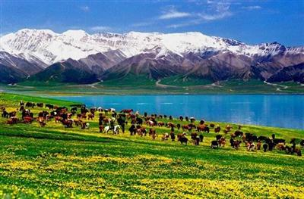
早餐后乘车前往【塞里木湖】（200公里，2.5小时），参观浏览被称为最后一滴眼泪的赛里木湖（如进景区售票处，则收费40元/人自理），享受天堂般的美景和空气。后乘车穿越成吉思汗西征大军开辟的山路果子沟前往伊宁市内（120公里，行车3小时）后驱车前往（里程：210km，路况：路面为柏油路面，312国道，路况好。行程时间：3小时），参观【昭苏大草原】，【草原石人】，晚住昭苏。

第八天：昭苏—夏特峡谷——特克斯—那拉提
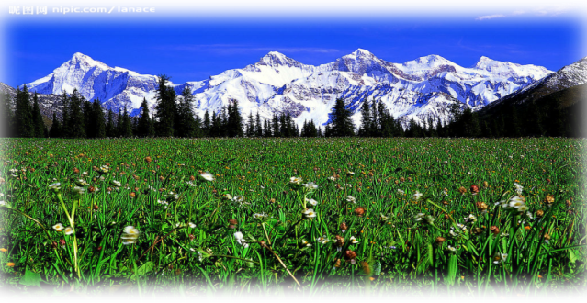
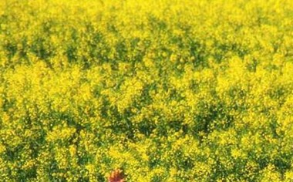
早餐后昭苏县出发乘旅游大巴前往夏特沟口，乘【区间车】前往【夏特古道】里程：70km。路况：路面为柏油路面，高速公路，路况好，约需2小时。区间车里程：30km。路况：山路，路况一般，往返100公里，行程时间：约需5小时，含游览时间）。 夏塔为突厥语，汉语“梯道”的意思。夏塔古道是早年人们穿越天山的三条重要通道之一（另两条为车师和干沟），沿夏塔峡谷盘旋而上，经过木扎尔特冰川，（穿越峡谷抵达冰川山脚需骑马或乘坐越野车 骑马50元小时 越野车80元人 自费）可直抵南疆阿克苏温宿县境。景色旖旎迷人，每到5、6、月份来这里观光疗养的游人络绎不绝。午餐后驱车前往特克斯（80公里1.5小时）后乘车抵【那拉提】（200公里，行车3小时）晚住那拉提，晚可在毡房内用烤全羊、欣赏哈萨克民间歌舞，点起篝火与当地的少数民族一起度过一夜愉快的夜晚（毡房烤全羊歌舞自理）；

第九天：那拉提（稍作休整）——伊宁—乌鲁木齐（450公里，行车8小时）
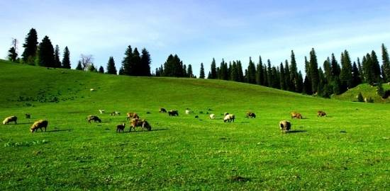
进入【那拉提草原中心景区】（75+草原区间车60），前往高山草甸，是世界四大草原之一的亚高山草甸植物区，（秦唐文化看西安，明清文化看北京、草原文化看那拉提）（游3-4个小时）：世界四大河谷草原之一的---【那拉提草原】(百里长廊，绿色画卷)，这里芳草萋萋，高可没膝，真是一片 “绿树鲜花遍山谷”的塞外江南的景致，感受大自然美竟“粗狂不泛细腻，曲折而又舒展”云雾飘荡，山峰时隐时现，随时能遇到瞬息万变的自然环境；自古以来就是著名的牧场，我们将近身接触那神秘的草原文化，可自费骑马（自费50元/小时）后乘旅游大巴返回伊宁市，沿途参观【乌孙古墓，巩乃斯河谷】。晚乘空调火车k9790(2150-0840)返回乌鲁木齐

第十天：乌鲁木齐—吐鲁番---乌鲁木齐
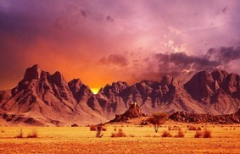
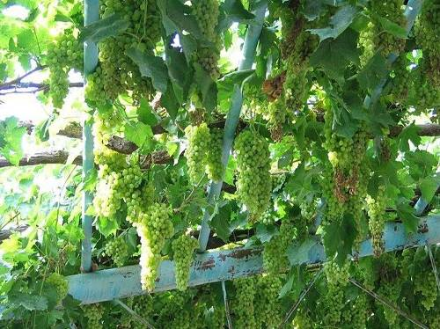
早乘车往吐鲁番（里程：183KM、路况：高速公路、行车时间：约3小时）。沿途经过：达坂城、达坂城风力发电站（游览时间约10分种），盐湖。游览：【葡萄沟】（游览时间约 1.5小时）“吐鲁番的葡萄哈密的瓜，鄯善的石榴人人夸”，这种写照是对吐鲁番瓜果的最大褒奖。【火焰山】（游览时间约40分钟）赭红色四卧山体形如飞腾的火龙，十分壮观，《西游记》称此山“八百里火焰”。【交河故城】（游览时间约1小时）是现存遗址均属唐代时期建筑群落，是目前全国现存面积最大的、保存最完整的生土建筑遗址。【维吾尔古村】（游览时间约 30 分钟）有数百年的历史，让伱感受原味的维吾尔民俗风情。【坎儿井】（游览时间约 40分钟）是一种独其特色的地下水利工程。坎儿井与万里长城、京杭大运河并称为中国古代三大工程。前往参观参观东疆第一清真大寺—【苏公塔】是一座造型新颖别致的伊斯兰教塔，是新疆境内现存最大的古塔，建成于公元1778年，迄今已有230 多年的历史，它是清朝名将吐鲁番郡王额敏和卓，为了恭报清王朝的恩遇，表达自己对真主的虔诚，并使自己一生的业绩流芳后世，而自出白银7000两建造。后观【维吾尔族家访】（约40分钟）欣赏维吾尔族歌舞，品尝当地特色葡萄瓜果和干果。后返回乌鲁木齐里程：183KM、约3小时。

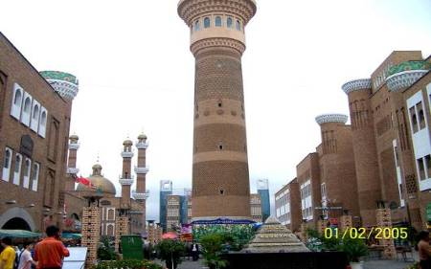
第十一天：乌鲁木齐深圳
游览具有浓郁伊斯兰民族特色的商业街【新疆国际大巴扎】（游览时间约2小时左右）新疆国际大巴扎建筑面积近10万平方米，拥有3000个民族手工艺品商铺、80米高的观光塔、气势宏伟的清真寺等，占地面积、硬件设施、文化氛围大大超过伊斯坦布尔大巴扎，堪称“世界第一大巴扎”。采购新疆民族特色的旅游纪念品赠送亲朋好友。。（温馨提醒：新疆国际大巴扎为自由贸易市场，非我社指定购物店，中草药等物品多为假冒伪劣产品，请谨慎购买，若发生经济纠纷，我社一概不负责任），午餐后乘飞机(参考航班ZH9844 1555/2110)车游市容市貌，后乘飞机经停兰州 （参考航班ZH9844 1555/2100）返回深圳温馨家园！

************************祝您旅途愉快！****************************

费用包含：
●住宿：三星或同级酒店（如出现单男单女，请补单房差或与其他客人拼房或安排三人间）。
●用餐标准：（含20正餐、；10早餐;其中2早接火车， 10元/早/人。：正餐25元/人/餐，喀纳斯三餐为40元/人/餐（10人一围八菜一汤）。
●门票：含行程所列景点首道门票
（已含门票：天池100+区间车50 可可托海49+区间车49 喀纳斯150+区间车90 魔鬼城45+区间车30 昭苏
草原20 夏特峡谷40+区间车40 那拉提75+60 吐鲁番套票优惠价215
●交通：往返飞机(经济舱)、机场建设费、现时燃油附加费、当地空调旅游车（保证一人一座）。
●导游服务：当地优秀中文导游服务。
团费不含：
●全陪费用、深圳机场接送、（客人自行前往机场，由导游办理登机牌手续）
●12 岁以下小童不占床位、景点门票自理，含：机位、车位，用餐半价
●航空保险、行程内注明的“自理门票及自费推荐项目”（景点缆车、电瓶车等）；及私人所产生的费用等。
特别说明：
●本公司保留因交通部门政策性调价而调整报价的权利；
●在不减少景点的情况下，我公司根据当时情况有权对行程游览顺序进行前后调整。如遇塌方、泥石流、雪崩、洪水等自然现象影响或交通管制、交通事故以及航班晚点、取消等人力不可抗拒因素造成团队行程变更、延误、滞留或游览景点减少，我公司只负责返还门票差额，不承担由此发生的损失和责任，但我司会积极协调处理以使行程顺利进行；我司在旅途中有权根据实际情况对行程先后顺序作调整，但不影响原定的接待标准及游览景点。
●此团最低成团人数为10人，如因人数不足导致无法成团，我社将提前三个工作日通知游客，双方协商一致可更改出团日期或线路。无法按上述办法执行又不能成团，我社只退回团款，不支付违约金，请各营业部收客时注明此条款。
特别规定
●根据中国保监会规定：意外保险投保承保年龄范围调整为2-75周岁，其中70周岁以上游客出险按保额的50% 赔
付，属于急性病的只承担医疗费用，不再承担其他保险责任。
●孕妇请谨慎出游，建议不参与，否则，旅游期间发生一切后果由游客本人承担。
温馨提示：
●为了保障您和家人的人身安全，请自觉购买旅游人身意外保险。
●请带齐出团所需的证件（护照、身份证、儿童户口簿等），请保管好各自的行李物品，饮食上南北差异较大请自备胃肠药。请带上雨伞、太阳镜、防晒油等旅游必需品。
●西北地区旅游属发展阶段，硬件条件有限，酒店标准、用餐口味与沿海发达城市有差距，不可相提并论。
●为了旅游市场繁荣，故在游览过程中，导游、司机将在旅游定点商店购物，请各位游客给予理解与支持。
●随团旅游请您树立以下意识：出门在外，请您保持平和的心态，遇事不要急躁。任何时候、任何场合，对人都要有礼貌，谦逊忍让，自觉遵守公共秩序。当遇到一些不尽如人意的事情时，请您谅解，并配合我们的工作人员尽快解决问题，以使您的旅途生活更加顺利。礼让、沉着、冷静是处理任何问题的方法。
●请将地陪导游（或全陪导游）联络方式留下，出现情况及时与当地导游反映，以便协调解决。合同法有规定：如合同履行中出现争议，双方应将损失控制到最低点，如单方面扩大的损失，由扩大损失方承担。
自费推荐项目：(以下自费景点，以客人自愿选择参加为原则)
大巴扎歌舞晚宴198-298（含自助晚餐）、
吐鲁番烤全羊：1280元/只（含歌舞，开羊仪式）
观鱼亭区间车：60元/人
白哈巴280元/人（含车费、门票，游览约时间约5小时）
禾木280元/人 （含门票、车费，游览时间约 约5 小时）
篝火晚会80元/人（晚会时间1.5小时）
图瓦人家访40元/人（约1小时）
喀纳斯游船：三道湾120/人、漂流200元/人
五彩滩（门票50元/人 ，另车费20-30元/人、游览时间约1小时）
葡萄沟区间车40元/人（暂定）
达坂城古镇30元/人（游览时间约40分钟）
天池游船45元/人
阿贡盖提草原石人射箭30元/人、家访30元/人、歌舞30元/人、骑马50元/人
购物说明：（所有购物店商品遵循自愿购买的原则，景区购物店不计其内）
全程安排共2个购物点：百石缘 哈博维药 每个购物点不超45分钟

新²疆²旅²游²须²知
1、“早穿皮袄午穿纱，围着火炉吃西瓜”是新疆气候典型的写照。新疆属于大陆性干旱气候，昼夜温差大, 不同季节、不同海拔区域气候差异显著。如遇恶劣天气，气温乍暖乍寒，故请注意及时增减衣服，做好预寒及防暑工作。一般来说夏季旅游仍需准备外套。
2、西北人嗜辣，吃羊肉，且那里水质较硬，有些游人会不习惯。最好备些常用药如黄连素、泻立停、藿香正气水及感冒发烧药品等。
3、新疆景色奇丽壮美、景点繁多丰富，出游前，请尽可能的多带一些胶卷和电池，如果您有数码电器随身携带，请务必在旅馆内充足电。
4、新疆旅游线路长、景点分散、乘车时间长，比较辛苦，景点多属于沿途观光，非享受型旅游，且受自然条件的限制，景点沿途餐厅的条件与内地旅游发达地区相比较，无论从硬件设施或饭菜质量都有一定的差距，请客人做好心理准备。
5、新疆虽使用北京时间，但与内地有2小时的时差，夏季天黑一般在22：00左右，相应的作息时间也比内地推后两小时，须自我调整。特别是起床及用餐时间。少数民族使用“新疆时间”，请注意区别。
6、新疆属于少数民族聚居地区，各少数民族有其独特的宗教信仰。导游会讲解关于民族习俗禁忌问题，请游客注意尊重少数民族风俗习惯，避名谈及宗教信仰及政治问题，以免造成不必要的误会。
7、旅游全程请服从导游的安排，牢记导游告之的安全事项，带小孩的请时刻注意小孩的安全，防止走失；
8、在巴扎集市等地购物时，如诚心购买，才去和卖主讨价，否则会招致不必要的麻烦。（特别提标：新疆国际大巴扎为自由贸易市场，非我社指定购物店，中草药等物品多为假冒伪略产品，请谨慎购买，若发生经济纠纷，我社一概不负责任。）在牧区景点参加自费项目时，也应注意这一点，如参加骑马等活动一定要注意安全。
9、少数民族土特产丰富、手工艺品也斟称一绝。但请游客注意，当地客运民航及铁路对维吾尔民族工艺小刀有禁运的规定。
10、新疆少数民族土特产及手工艺品也斟称一绝。但请游客注意，当地客运民航及铁路对维吾尔民族工艺小刀有禁运的规定。
11、整个旅途中，请务必提高警惕保管好自己的财物，以免造成不必要的损失影响自己的游兴。下车时请牢记关好车窗。
12、新疆以公斤为计量单位，游客在购买瓜果等时应与内地区分。
13、新疆是水果之乡，到新疆吃水果是一大乐事，食用前一定注意清洁，以免引起腹泻。哈密瓜为热性水果，应适量食用，以免上火。不可一下子吃太多，也不要在吃完水果后再喝热茶，以免造成身体不适。
14、注意卫生与健康。外出旅行，注意身体健康，切勿吃生食、生海鲜、已剥皮的水果，不要光顾路边无牌照摊档， 防止暴饮暴食。多喝开水，多吃蔬果类。吃饭最好找那些具有当地特色的小店、老字号，只有那里才能品尝到地道的当地风味。
15、沙漠中昼夜温差大，要多备衣服，随身带防晒用品。在沙漠中要注意环保，尽量把垃圾带出沙漠。
16、要注意劳逸结合，不能“疲劳游”。建议晚上不要夜不归宿。
17、游览时最好穿平底鞋，以免扭伤。要做到“走路不看景，看景不走路”；
18、爱护文物古迹，保护环境。旅游者每到一地都应自觉爱护当地的文物古迹和景区的自然环境。
19、购物属于个人自愿行为，慎重选择（旅行社不负责退货，为此请慎重考虑是否购买）。
20、警惕上当受骗，注意防盗、防抢。在旅游期间要特别注意人身和财产安全，妥善保管好身份证、现金、相机等贵重物品。
21、气候多变，外出时最好带上雨具（登山时无论下雨与否，严禁打伞登山，雨衣较佳）；
22、每晚睡前用热水泡脚，睡时将小腿和脚稍垫高，以防下肢水肿；
23、请大家增强时间观念，在规定的地点按时集中。（在游览过程中请严格按照导游规定的时间地点结合上车，误时不等）；
24新疆特产：英吉沙小刀、天山雪莲、新疆地毯、葡萄干、巴旦杏、枸杞子、红花、罗布麻、热瓦甫、新疆土陶
25新疆风味：馕、抓饭、拌面、烤羊肉、青炖羊肉、烤全羊、马奶子、熏肉、马肠子
µ葡萄干是在日光下晒干或在阴影下晾干的葡萄的果实。
µ和田玉是中华民族的瑰宝，是中国的“国石”。早在新石器时代，昆仑山下的先民们就发现了和田玉。
µ巴旦木是喀什的名贵特产，它营养十分丰富，含有 大量的脂肪、蛋白质和多 种维生素。无花果 属桑科榕属（亦称无花果属）落叶乔木或灌木。它原产阿拉伯南部，后传入叙利亚、土耳奇。
µ烤馕是新疆各兄弟民族喜爱的主要面食之一，已有两千多年的历史。
µ拌面俗称拉条子，一种不用擀、压的方法而直接用手拉制成的小麦面制品＋佐餐的拌面菜。
µ烤全羊也称“烤整羊”，蒙古族传统食物，流行于内蒙古、新疆，是新疆最名贵的菜肴之一。
µ马奶子是哈萨克族最喜欢的饮料。是用马奶发酵酿制而成，含酒精1.5度－3度。
µ熏肉和马肠子是哈萨克族最具特色的传统肉制品之一。每年11月底和12月份，是哈萨克族牧民熏肉的旺季。
µ抓饭汉语名称，维吾尔语称波劳，原为波斯语，意为用（牛）羊肉、大米、黄萝卜、植物油混合焖制。
µ烤肉新疆维吾尔民间传统的串烤肉，同样既是街头的风味快餐，又是可以上席待客的美味佳肴。
µ枸杞别名很多：河南称杞子，红耳坠；山西称地骨子.枸茄茄；江苏南通称枸杞头；天津称血杞子。
µ无核白葡萄：古波斯人称“苏丹”，中亚各国称“白色基什米什”，我国古代称“奇石蜜食”、“绿葡萄”。
µ库尔勒香梨：维吾尔语叫“奶西姆提”。其特点是香味浓郁、皮薄、肉细、汁多甜酥、清爽可口。
µ哈密瓜：古称甘瓜、甜瓜，维吾尔语叫“库洪”。哈密瓜一名之由来，亦传闻与进贡有关。
µ天山雪莲：在我国新疆境内的天山山脉，雪线下生长着闻名的中药新秀——天山雪莲。
µ罗布麻：主要分布在塔里木盆地的塔里木河、孔雀河沿岸，约800万亩。罗布麻俗称野麻，又名“夹竹桃麻”

